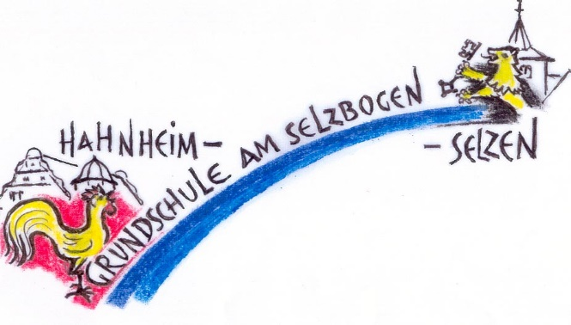
Schuljahr 2023-24

Arbeitsmaterialien für die Klassenstufe 4

Deutsch

- 1 Schnellhefter DIN A4 rot (Beschriftung: Deutsch, Name, Klasse), inkl. einer Klarsichthülle
- 1 Kieserblock DIN A4, Lineatur Klasse 4

Mathematik
- 1 dunkelblauer Schnellhefter DIN A4 (Beschriftung: Mathematik, Name, Klasse), inkl. einer Klarsichthülle
- 1 Collegeblock DIN A4 kariert
Sachunterricht
- 1 DIN A4 Schnellhefter, Farbe: grün (Beschriftung: Sachunterricht, Name, Klasse), inkl. einer Klarsichthülle

Englisch
- hellblauer Schnellhefter DIN A4 mit den Blättern aus dem 1., 2. und 3. Schuljahr
inkl. einer Klarsichthülle

! Schulhefte werden für alle Kinder von der Klassenlehrerin besorgt!

Kunst
aus dem 3. Schuljahr vorhanden (bitte säubern, auf Vollständigkeit überprüfen, gegebenenfalls ersetzen):
- 1 Malkittel/ altes Hemd/ T-Shirt
- 1 Wasserfarbkasten (12 Farben)
- 1 Wasserbecher
- Wachsmalkreiden (wenn vorhanden: nicht neu kaufen)
- Filzstifte (müssen gut malen, gerne Doppelstifte dick/dünn)
- 1 DIN A3 Sammelmappe
- 1 Malblock DIN A4
- ! Pinsel, Zeichen- und Malpapier für Kunst werden von der Schule besorgt!

Sport
- Sportbeutel mit T-Shirt und Turnhose
- rutschfeste Turnschläppchen, Turnschuhe (nach Ansage)
- lange Haare: mehrere Haargummis !!!

Musik
- 1 DIN A4 Schnellhefter gelb (Beschriftung: Musik, Name, Klasse), inkl. einer Klarsichthülle

Evangelische Religion/Ethik
- 1 lila Schnellhefter DIN A4, inkl. einer Klarsichthülle

Katholische Religion
- 1 Ordner in Schule vorhanden!

Mäppchen
aus dem 3. Schuljahr vorhanden (bitte gegebenenfalls ersetzen und ergänzen):
- Buntstifte
- 2 dünne Bleistifte (Härte HB)
- 1 Radiergummi
- 1 Spitzer mit Behälter
- 1 Lineal für das Mäppchen
- 1 Lineal 30cm lang
- 2 Klebestifte (nicht farbig!)
- 1 spitze Bastelschere, die auch Stoff schneidet
- 1 schwarzer Fineliner
- Schreiblernfüller und Ersatzpatrone
- 1 Tintenkiller

Sonstiges
- zum Abheften zuhause: 1 DIN A4 Ordner 7cm (optional)
- 1 kleines Geodreieck
- 1 Zirkel
bereits aus dem 3. Schuljahr:
- 1 schwarze Kiste
- 1 Stehsammler
- 1 orange Elternpostmappe
- 1 Krankenmappe DIN A4 (Beschriftung: Krankenmappe, Name, Klasse) gelb
- 1 Schnellhefter DIN A4 schwarz (Beschriftung: Werkstatt/Förderung, Name, Klasse), inkl. einer Klarsichthülle
- 1 Schnellhefter weiß (Beschriftung: Könnermappe, Name, Klasse)
- 1 Spielfigur und 1 Würfel
- Neu: Kopfhörer zum Nutzen der Schul-IPads!!

Sonstige Informationen:
Schnellhefter, Mappen und Umschläge aus dem 3. Schuljahr, die noch sauber und nicht zerknickt sind, können selbstverständlich weiterverwendet werden. Bitte in jede Mappe eine Klarsichthülle einheften.
Bitte versehen Sie die Arbeitshefte und Bücher außen mit dem Namen und der Klasse Ihres Kindes.
Die Karton-Einlagen in Mathematik bitte nicht für die Kinder aus den Blättern herausdrücken. Alles bitte komplett in 2 Klarsichthüllen schieben und diese beschriften!
Für das neue Schuljahr sammeln wir von jedem Kind 10€ Heft-und Bastelgeld, 10€ Kopiergeld und 2,50€ für den Lernbegleiter ein. Aus organisatorischen Gründen bitten wir Sie, Ihrem Kind die Geldbeträge in separaten Briefumschlägen mitzugeben. Bitte versehen Sie alle Briefumschläge mit Namen, Klasse und Betrag.
Die Kosten für Pinsel, Zeichen- und Malblöcke sowie die benötigten Schulhefte sind durch das Heft- und Bastelgeld gedeckt.

